1_页面部分实现一个效果如下的表单

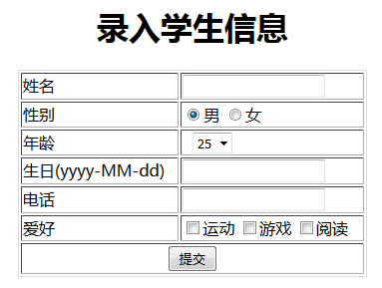

2_在ServletDemo02中接收表单数据

3_将表单数据封装在stu对象上

4_调用业务层将stu携带的数据保存到DB中

5_向客户端响应录入信息成功,响应可以可以跳转到查看全部学生信息的链接

效果如下:



6_实现service层代码

7_实现DAO层代码